迅捷图书租售系统用户手册

（单机版V3.6）

开发商：郑州迅捷软件有限公司
地址：中国。郑州市东风路9号新科商务501室
网址：http://www.zzxjsoft.com
E_mail：sale@zzxjsoft.com
联系电话：0371-68209182/68209183/13783585387
联系电话：0371-68209182
版权所有 郑州迅捷软件有限公司

目 录

- 系统要求----------------------------------------------------------------------------------------------------------3
1.1、系统的安装------------------------------------------------------------------------------------------------3
- 系统操作----------------------------------------------------------------------------------------------------------5
2.1、系统登陆----------------------------------------------------------------------------------------------------5
2.2、图书管理----------------------------------------------------------------------------------------------------5
2.2.1、图书类型----------------------------------------------------------------------------------------------5
2.2.2、出版社设置-------------------------------------------------------------------------------------------6
2.2.3、图书信息----------------------------------------------------------------------------------------------6
2.2.4、图书查询----------------------------------------------------------------------------------------------7
2.2.5、图书入库----------------------------------------------------------------------------------------------7
2.3、租售管理----------------------------------------------------------------------------------------------------8
2.3.1、图书销售----------------------------------------------------------------------------------------------8
2.3.2、租借会员----------------------------------------------------------------------------------------------8
2.3.3、图书租借----------------------------------------------------------------------------------------------9
2.3.4、租借归还----------------------------------------------------------------------------------------------9
2.3.5、日营业报表------------------------------------------------------------------------------------------10
2.4、报表管理----------------------------------------------------------------------------------------------------10
2.4.1、入库查询---------------------------------------------------------------------------------------------10
2.4.2、销售汇总---------------------------------------------------------------------------------------------11
2.4.3、销售明细---------------------------------------------------------------------------------------------11
2.4.4、租借统计---------------------------------------------------------------------------------------------12
2.7、系统设置---------------------------------------------------------------------------------------------------12
2.7.1、系统设置---------------------------------------------------------------------------------------------12
2.7.2、用户管理---------------------------------------------------------------------------------------------13
2.7.3、系统初始化------------------------------------------------------------------------------------------13
2.7.5、修改密码---------------------------------------------------------------------------------------------13
2.7.6、数据备份---------------------------------------------------------------------------------------------13
- 技术支持---------------------------------------------------------------------------------------------------------14

第一章、系统安装

1.1、系统要求
硬件要求：普通PC机即可
软件要求：
操作系统：win98、win2000、winme、winxp、winnt都可以，建议使用win2000或winxp
数据库：系统使用的是ACCESS数据库
系统安装
将系统安装盘放入光驱，打开系统安装文件，双击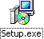即可开始安装
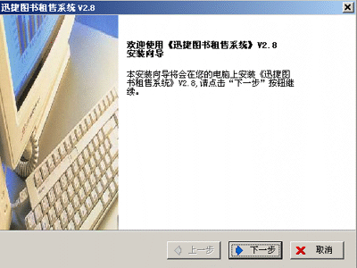
单击下一步继续进行安装
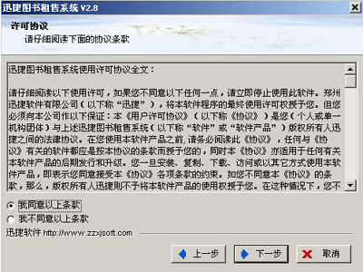
选种我同意以上条款，点击下一步进行安装
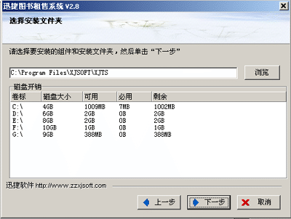
设置系统的安装路径，点击下一步系统开始安装，建议不要安装在系统盘
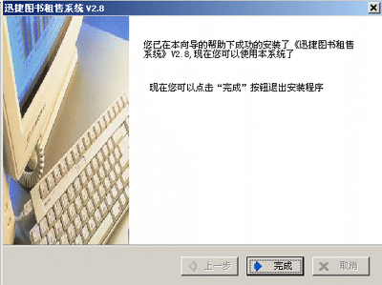

安装完成后即可使用，不需要任何的配置
系统默认的用户名：0001，密码：1

第二章、系统操作
2.1、系统登陆
点击开始菜单—程序—迅捷会员管理系统或点击桌面上即可打开系统登陆窗口
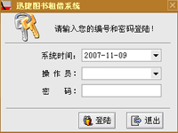

输入正确的用户名和密码点击确定按钮回按回车键即可登陆；系统默认的用户名（0001）和密码（1）；登陆成功出现下图：

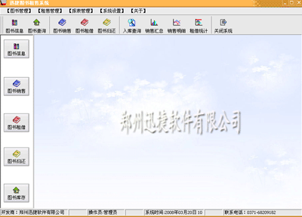
系统共分为：图书管理、租售管理、报表管理、系统设置等4大模块，下面将详细介绍各大模块的使用方法
2.2.1、图书类型
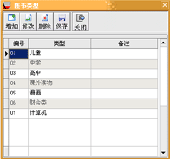
将所有图书进行分类，便于管理以及统计分析
增加：增加一个新的图书类型，系统会自动生成一个2位的编号
修改：修改当前图书类型的信息
删除：删除未使用的图书类型信息
保存：保存当前编辑的图书类型信息

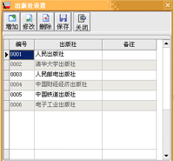
2.2.2、出版社设置

增加：增加一个新的出版社，系统会自动生成一个4位的编号
修改：修改当前出版社的信息
删除：删除未使用的出版社信息
保存：保存当前编辑的出版社信息

2.2.3、图书信息
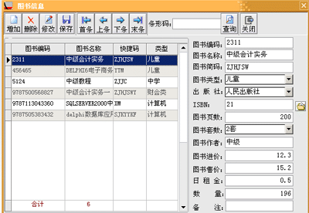
增加：增加一个新的图书信息
修改：修改当前图书的信息，例如图书的单价等信息
删除：删除未使用的图书信息，如有销售或租借记录的图书不可以删除
保存：保存当前编辑的图书信息
查找：查找图书信息
设计：设计打印图书的样式，系统已设有打印样式，也可根据情况进行修改
打印：打印图书信息
注：图书建档时同时可输入图书的数量
2.2.4、图书查询
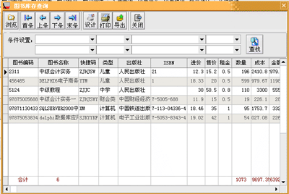
浏览：查看所有的图书信息
导出：将图书信息导出到EXCEL中，可以保存也可以打印
设计：设计图书信息报表的打印样式，系统已有设计好的模板可以使用
打印：按照设计的样式打印图书信息
查询：按照设置的条件（图书编码、类型等信息）来统计符合条件的图书信息；条件设置可以设置2个条件，2个条件之间用and或or 来连接，如果希望2个条件同时满足，那么2个条件需要用and来连接，如果只需要满足其中的任何一个，则用or来连接这2个条件；应设置好第一个条件之后才能设置第二个条件
2.2.5、图书入库
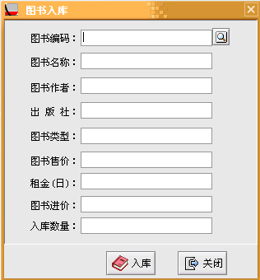
输入图书编码（也可点击图书编码后的查询按钮查询图书信息，输入快捷码也可查询）后按下回车键，系统就会显示该图书的相关信息（图书名称、图书作者、类型等信息），输入图书的正确进价及数量，点击入库即可；如果输入错误，可以在数量处输入负数量将现有库存冲减完，再重新输入

2.3.1、图书销售
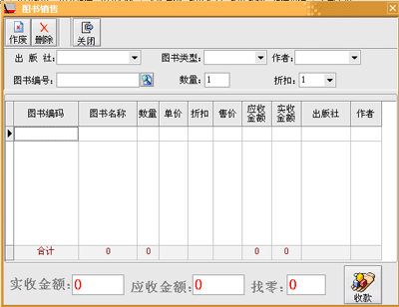
作废：将当前整张单据作废
删除：删除选种的某条消费记录
关闭：关闭消费结帐
结帐流程：
第一步、输入图书编号，在图书编号中输入图书编号（快捷码、条码）按回车键，或点击查询按钮来选择；如果需要打折应先选择折扣率，再输入图书编码
第二步、当顾客所选图书全部输入完后，输入应收金额，即可点收费按钮收费了，收费完成就可进行下一笔交易了
此系统支持小票打印机和钱箱等外设
2.3.2、租借会员
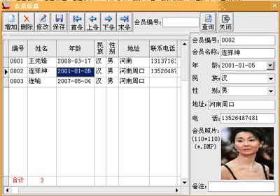
增加：增加一个新的租借会员信息，系统自动生成一个4位的会员编号
修改：修改当前租借会员的信息
删除：删除未使用的租借会员信息，如有租借记录的会员信息不可以删除
保存：保存当前编辑的租借会员信息
查找：查找租借会员信息
设计：设计打印租借会员的样式，系统已设有打印样式，也可根据情况进行修改
打印：打印租借会员信息
注：在增加会员的时候，如果保存会员图象的话，应选择110*110的BMP图象，双击图象区域即可选择
2.3.3、图书租借
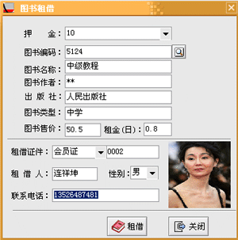
结帐流程：
第一步、先选择押金，押金要大于图书的售价，选择完押金后输入图书编号，在图书编号中输入图书编号（快捷码、条码）按回车键，或点击查询按钮来选择，即可显示图书的名称、类型、日租金等信息；选择租借人的租借证件及编号。如果是会员，那么输完编号后按回车键即可显示姓名、图象、联系电话等信息
第二步、当所有信息全部输入完后点租借即可，提示租借成功后就可进行下一笔业务了
2.3.4、租借归还
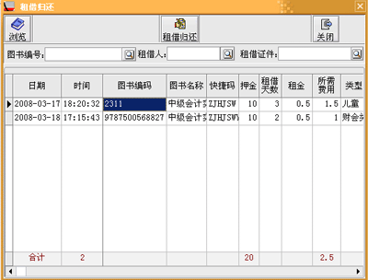
可以图书编号、租借人、租借证件等来查询租借信息，找到租借信息了，选种该条记录点租借归还即可，系统会提示所需费用或退回押金金额；如果时间长没有归还系统会以红颜色显示出来的
2.3.5、日营业报表
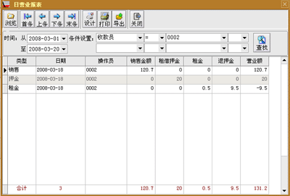
浏览：查看所选时间段中所有的日营业报表
导出：将日营业报表数据导出到EXCEL中，可以保存也可以打印
设计：设计日营业报表的打印样式，系统已有设计好的模板可以使用
打印：按照设计的样式打印日营业报表
查询：按照设置的条件（类型、操作员等信息）来统计符合条件的日营业报表数据；条件设置可以设置2个条件，2个条件之间用and或or 来连接，如果希望2个条件同时满足，那么2个条件需要用and来连接，如果只需要满足其中的任何一个，则用or来连接这2个条件；应设置好第一个条件之后才能设置第二个条件
2.4.1、入库查询
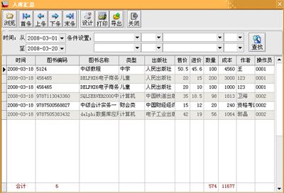
浏览：查看所选时间段中所有的入库汇总记录
导出：将入库汇总数据导出到EXCEL中，可以保存也可以打印
设计：设计入库汇总数据的打印样式，系统已有设计好的模板可以使用
打印：按照设计的样式打印入库汇总
查询：按照设置的条件（图书编号、类型等信息）来统计符合条件的入库汇总数据；条件设置可以设置2个条件，2个条件之间用and或or 来连接，如果希望2个条件同时满足，那么2个条件需要用and来连接，如果只需要满足其中的任何一个，则用or来连接这2个条件；应设置好第一个条件之后才能设置第二个条件
2.4.2、销售汇总
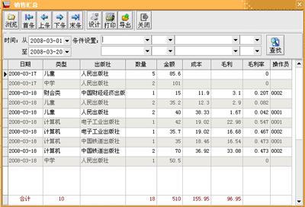
浏览：查看所选时间段内的所有的销售汇总信息
导出：将销售汇总信息导出到EXCEL中，可以保存也可以打印
设计：设计销售汇总的打印样式，系统已有设计好的模板可以使用
打印：按照设计好的样式打印销售汇总信息
查询：按照设置的条件（类型、出版社等信息）来统计符合条件的销售汇总数据；条件设置可以设置2个条件，2个条件之间用and或or 来连接，如果希望2个条件同时满足，那么2个条件需要用and来连接，如果只需要满足其中的任何一个，则用or来连接这2个条件；应设置好第一个条件之后才能设置第二个条件
2.5.3、销售明细
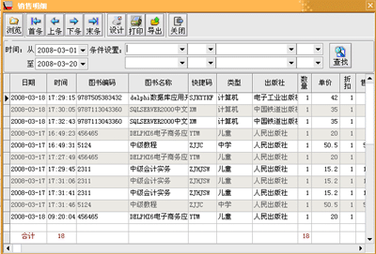
浏览：查看所选时间内的所有的销售明细信息
导出：将销售明细信息导出到EXCEL中，可以保存也可以打印
设计：设计销售明细信息的打印样式，系统已有设计好的模板可以使用
打印：按照设计好的样式打印销售明细信息
查询：按照设置的条件（图书编码、图书名称、类型等信息）来统计符合条件的会员卡信息；条件设置可以设置2个条件，2个条件之间用and或or 来连接，如果希望2个条件同时满足，那么2个条件需要用and来连接，如果只需要满足其中的任何一个，则用or来连接这2个条件；应设置好第一个条件之后才能设置第二个条件
2.5.4、租借汇总
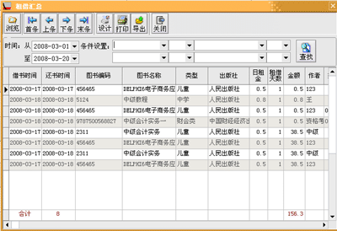
浏览：查看所选时间内的所有的租借汇总信息
导出：将租借汇总信息导出到EXCEL中，可以保存也可以打印
设计：设计图书租借汇总的打印样式，系统已有设计好的模板可以使用
打印：按照设计好的样式打印租借汇总
查询：按照设置的条件（图书编号、类型等信息）来统计符合条件的图书租借汇总；条件设置可以设置2个条件，2个条件之间用and或or 来连接，如果希望2个条件同时满足，那么2个条件需要用and来连接，如果只需要满足其中的任何一个，则用or来连接这2个条件；应设置好第一个条件之后才能设置第二个条件
2.7.1、系统设置
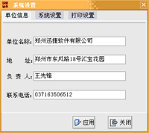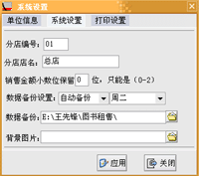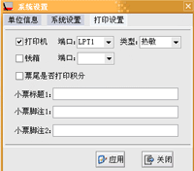 单位信息里设置使用本软件的单位信息
此软件支持连锁店使用，所以系统设置应设置分店编号，此编号不能重复，如果是单店设置成01-总店就行，消费总金额有小数位，希望保留几位就输入几，最好输入0、1、2等（也就是不要小数位，或要一位、二位）；数据备份可以自动备份也可以人工备份，如果是自动备份，需设置是每天备份还是在星期几备份（每天、星期一、星期二、星期三、星期四、星期五、星期六、星期日），如果选择自动备份需设置数据备份路径；背景图片设置系统背景的图片，可以随意更换，图片大小最好是800*600、1024*768，否则图片可能要失真
系统支持小票打印机（针式、热敏）、钱箱等，如果使用打印机就选种前面的复选框，打印端口一般都使用LPT1，打印机可以选择热敏，也可选择针式，根据打印机而定，主要是2种打印机的打印样式不一样；如果使用钱箱就选种前面的复选框，端口一般选择LPT1（通过打印机来驱动钱箱的）；如果希望小票票尾打印积分就选种前面的复选框，否则不选；希望打印小票票尾打印什么内容就在输入什么内容
2.7.2、用户管理
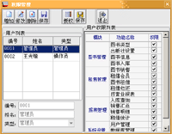
操作员是操作整套软件的用户，操作员类型分为：管理员、操作员；管理员可以操作其所有，操作员根据其权限设置来操作软件；管理员不用设置权限，即拥有所有的权限，新增用户的密码为该用户的编号，如果是操作员，需要授权

2.7.3、系统初始化
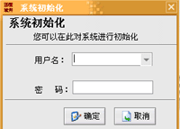
初始化用户名：XJSOFT 密码：0371
系统初始化将清空数据库里的所有数据，初始用户名：0001，密码：1

2.7.4、修改密码
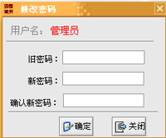
只能修改当前操作员的密码，输入旧密码后，然后输入新密码确定即可，当系统提示修改成功后，下次登陆的时候就得输入新密码登陆；否则系统提示密码错误，如果登陆前台，需使用数据下载之后才能生效

2.7.5、数据备份
选择数据备份存放的路径，并且输入文件名后，点备份即可；如果系统提示备份失败，请多试几次；管理员应定期备份数据库，防止发生以外带来不必要的损失

第三章、技术支持

本着“客户的需求就是迅捷的服务”的宗旨，迅捷提出了“以客户为中心，创迅捷服务品牌”的口号。长期以来一直以品牌化的标准不断规范和完善我们的服务工作，力图以快速、准确、完善的服务解决用户遇到的相关问题。自迅捷公司成立以来，我们以谨慎负责的工作态度，一丝不苟的工作精神博得了广大客户的信任与支持。在迅捷的眼中客户是永恒的上帝，客户需要的就是我们努力的方向。
今天，迅捷的客户服务队伍已拥有完善的客户服务体系，专业、先进的软硬件设备和资深技术工程 师的专业服务队伍。这支队伍团结有序、分工明细，在不同领域满足着用户不同的需求。随着迅捷公司的不断壮大，迅捷服务体系也不断完善，服务项目不断增多，“迅捷服务”在用户心目中正在占据着越 来越重要的位置。
客户的需求就是我们的服务，我们将一如既往地以客户为中心，不断完善、拓展我们的服务项目和服务范围，实现服务的多样化、贴身化、实用化。为您提供更加及时、专业、完整的服务，让您有限的投入换回无限的价值！
- 版本升级
版本升级不仅是用户购买软件后需要进行的首要工作，同时也是客户服务的重要组成内容。迅捷公司有新版本的时候会尽快与您联系！同时您也可以访问我们的网站：www.zzxjsoft.com
2、产品售后服务
作为高新技术产品，迅捷医药软件将随着计算机软硬件和网络技术的发展，在不断 级和完善原有产品的同时推出更新换代的产品。为感谢广大老用户对迅捷的支持和信任，迅捷每推出一个新产品后，均对老用户提供了优惠的产品更新换代方案及优惠购买最新产品的服务。
3、电话支持
作为迅捷用户当中的一员，无论是您在使用迅捷产品的过程中遇到的技术问题，还是其它您不能解决的问题，您都可以致电迅捷技术服务部客户服务中心。通过电话，您可以得到满意的解决方案。

开发商：郑州迅捷软件有限公司
网址：www.zzxjsoft.com
E_MAIL:sale@zzxjsoft.com
联系电话；0371-68209182/68209183/13783585387

